**BỘ LAO ĐỘNG THƯƠNG BINH VÀ XÃ HỘI**

**TRƯỜNG CAO ĐẲNG CÔNG NGHỆ VÀ THƯƠNG MẠI HÀ NỘI**

**KHOA CÔNG NGHỆ THÔNG TIN**

--- oOo ---



# ĐỒ ÁN TỐT NGHIỆP

**ĐỀ TÀI:**

**XÂY DỰNG WEBSITE QUẢN LÝ TRƯỜNG HỌC**

**Giảng viên hướng dẫn:**

**Các thành viên nhóm:**

1. **Nguyễn Đức Thuận (Nhóm trưởng)**
2. **Nguyễn Chí Cường**
3. **Vũ Thanh Hòa**
4. **Nguyễn Văn Vương**

**Hà Nội, Năm 2024**

# PHÂN TÍCH THIẾT KẾ CSDL

## **Các chức năng của hệ thống**

### 1. ****Quản lý người dùng****

**Mục tiêu**: Hệ thống quản lý thông tin và phân quyền cho các loại người dùng như hiệu trưởng, giáo viên, kế toán, sinh viên.

#### ****Các chức năng chính****:

* **Thêm, sửa, xóa người dùng**: Quản lý thông tin cơ bản của người dùng (tên, email, vai trò...).
* **Phân quyền**: Mỗi loại người dùng sẽ có quyền truy cập các chức năng khác nhau của hệ thống.

#### ****Bảng liên quan****:

* **Bảng Thuộc tính chung**: Lưu trữ thông tin các thuộc tính dùng chung cho tất cả người dùng.
* **Bảng Người dùng**: Bảng cha cho tất cả loại người dùng.
* **Bảng Hiệu trưởng, Giáo viên, Kế toán, Sinh viên**: Lưu trữ thông tin chi tiết cho từng loại người dùng.

#### ****Ví dụ chức năng****:

* Hiệu trưởng có thể quản lý thông tin trường và giáo viên.
* Giáo viên có thể quản lý môn học của mình và điểm danh sinh viên.
* Kế toán quản lý các giao dịch thanh toán.
* Sinh viên có thể xem các khóa học, thành tích và thực hiện thanh toán.

### 2. ****Quản lý khóa học****

**Mục tiêu**: Quản lý toàn bộ thông tin về khóa học, từ chuyên ngành đến các môn học và nội dung học tập.

#### ****Các chức năng chính****:

* **Quản lý chuyên ngành**: Thêm, sửa, xóa thông tin chuyên ngành.
* **Quản lý môn học**: Thêm, sửa, xóa môn học thuộc các chuyên ngành.
* **Quản lý chi tiết môn học**: Thông tin về giáo viên dạy, thời khóa biểu, và các nội dung học tập (video, slide, hình ảnh).
* **Quản lý thành tích**: Theo dõi điểm và điểm danh cho từng sinh viên.

#### ****Bảng liên quan****:

* **Bảng Chuyên ngành, Chi tiết chuyên ngành**: Lưu trữ thông tin về chuyên ngành và mối quan hệ với các môn học.
* **Bảng Môn học, Chi tiết môn học**: Quản lý thông tin từng môn học và giáo viên dạy.
* **Bảng Nội dung môn học**: Lưu trữ các tài liệu học tập của môn học.
* **Bảng Thời khóa biểu**: Lên lịch cho từng môn học.
* **Bảng Thành tích, Điểm, Điểm danh**: Quản lý điểm số và điểm danh của sinh viên trong các môn học.

#### ****Ví dụ chức năng****:

* Thêm một môn học mới vào chuyên ngành Công nghệ thông tin.
* Thêm nội dung bài giảng cho môn học Lập trình web.
* Cập nhật thời khóa biểu cho môn học Toán cao cấp.

### 3. ****Thanh toán giỏ hàng****

**Mục tiêu**: Xử lý quá trình đăng ký chuyên ngành và thanh toán cho sinh viên.

#### ****Các chức năng chính****:

* **Thêm môn học vào giỏ hàng**: Khi sinh viên đăng ký chuyên ngành, các môn học sẽ được thêm vào giỏ hàng.
* **Tính tổng giá giỏ hàng**: Tổng giá của chuyên ngành sẽ là tổng giá các môn học trong chuyên ngành đó.
* **Xử lý thanh toán**: Sau khi hoàn tất giỏ hàng, sinh viên sẽ tiến hành thanh toán.

#### ****Bảng liên quan****:

* **Bảng Giỏ hàng, Chi tiết giỏ hàng**: Quản lý thông tin giỏ hàng và các môn học trong giỏ hàng.
* **Bảng Thanh toán**: Lưu trữ thông tin thanh toán (ngày thanh toán, số tiền, trạng thái).

#### ****Ví dụ chức năng****:

* Sinh viên chọn đăng ký chuyên ngành Kỹ thuật phần mềm, hệ thống tự động thêm các môn học thuộc chuyên ngành vào giỏ hàng.
* Hệ thống tính tổng giá trị và sinh viên thực hiện thanh toán trực tuyến.

### 4. ****Tìm kiếm****

**Mục tiêu**: Cho phép người dùng tìm kiếm thông tin liên quan đến khóa học, người dùng, lịch sử thanh toán, và thành tích.

#### ****Các chức năng chính****:

* **Tìm kiếm người dùng**: Hiệu trưởng hoặc kế toán có thể tìm kiếm sinh viên, giáo viên theo tên, email, hoặc mã sinh viên.
* **Tìm kiếm khóa học**: Người dùng có thể tìm kiếm thông tin về chuyên ngành, môn học theo tên, mã môn, giáo viên dạy.
* **Tìm kiếm lịch sử thanh toán**: Sinh viên có thể xem lại lịch sử mua khóa học hoặc chuyên ngành.
* **Tìm kiếm thành tích**: Sinh viên và giáo viên có thể tra cứu điểm số và tình trạng điểm danh cho từng môn học.

#### ****Bảng liên quan****:

* **Bảng Người dùng, Hiệu trưởng, Giáo viên, Kế toán, Sinh viên**: Tìm kiếm thông tin người dùng.
* **Bảng Chuyên ngành, Môn học, Chi tiết môn học**: Tìm kiếm thông tin khóa học.
* **Bảng Giỏ hàng, Thanh toán**: Tìm kiếm lịch sử thanh toán.
* **Bảng Thành tích, Điểm, Điểm danh**: Tìm kiếm thông tin về điểm số và điểm danh.

#### ****Ví dụ chức năng****:

* Sinh viên tra cứu lại các môn học đã đăng ký và lịch sử thanh toán.
* Giáo viên tìm kiếm điểm danh và điểm số của sinh viên trong môn học của mình.
* Kế toán kiểm tra lịch sử thanh toán của các sinh viên.

## **Danh sách các bảng dữ liệu**

### Bảng Thuộc tính chung (bảng parent all)

CREATE TABLE ThuocTinhChung (

ThuocTinhChungID INT PRIMARY KEY,

Ten VARCHAR(100),

MoTa TEXT,

TrangThai VARCHAR(100),

NgayTao DATETIME,

NgayCapNhat DATETIME

);

**Bảng Vaitro**

CREATE TABLE VaiTro (

VaiTroID INT PRIMARY KEY,

TenVaiTro VARCHAR(100) -- Ví dụ: 'Hieu truong', 'Giao vien', 'Ke toan', 'Sinh vien'

);

### Bảng Người dùng (bảng parent cho hiệu trưởng, kế toán, sinh viên)

CREATE TABLE NguoiDung ( NguoiDungID INT PRIMARY KEY,

Ten VARCHAR(100),

Email VARCHAR(100) UNIQUE,

MatKhau VARCHAR(100),

LoaiNguoiDung ENUM('HieuTruong', 'GiaoVien', 'KeToan', 'SinhVien'),

VaiTroID INT,

FOREIGN KEY (VaiTroID) REFERENCES VaiTro(VaiTroID),

ThuocTinhChungID INT,

FOREIGN KEY (ThuocTinhChungID) REFERENCES ThuocTinhChung(ThuocTinhChungID) );

### Bảng Admin

CREATE TABLE Admin (

AdminID INT PRIMARY KEY,

NguoiDungID INT,

FOREIGN KEY (NguoiDungID) REFERENCES NguoiDung(NguoiDungID),

QuyenHan VARCHAR(100)

);

### Bảng Hiệu trưởng

CREATE TABLE HieuTruong (

HieuTruongID INT PRIMARY KEY,

NguoiDungID INT,

NgayNhanChuc DATE,

FOREIGN KEY (NguoiDungID) REFERENCES NguoiDung(NguoiDungID)

);

### Bảng Giáo viên

CREATE TABLE GiaoVien (

GiaoVienID INT PRIMARY KEY,

NguoiDungID INT,

ChuyenNganhID INT,

FOREIGN KEY (NguoiDungID) REFERENCES NguoiDung(NguoiDungID),

FOREIGN KEY (ChuyenNganhID) REFERENCES ChuyenNganh(ChuyenNganhID)

);

### Bảng Kế toán

CREATE TABLE KeToan (

KeToanID INT PRIMARY KEY,

NguoiDungID INT,

NgayBatDauLamViec DATE,

FOREIGN KEY (NguoiDungID) REFERENCES NguoiDung(NguoiDungID)

);

### Bảng Sinh viên

CREATE TABLE SinhVien (

SinhVienID INT PRIMARY KEY,

NguoiDungID INT,

ChuyenNganhID INT,

FOREIGN KEY (NguoiDungID) REFERENCES NguoiDung(NguoiDungID),

FOREIGN KEY (ChuyenNganhID) REFERENCES ChuyenNganh(ChuyenNganhID)

);

### Bảng Chuyên ngành

CREATE TABLE ChuyenNganh (

ChuyenNganhID INT PRIMARY KEY,

TenChuyenNganh VARCHAR(100),

MoTa TEXT

);

### Bảng Chi tiết chuyên ngành

CREATE TABLE ChiTietChuyenNganh (

ChiTietChuyenNganhID INT PRIMARY KEY,

ChuyenNganhID INT,

MonHocID INT,

FOREIGN KEY (ChuyenNganhID) REFERENCES ChuyenNganh(ChuyenNganhID),

FOREIGN KEY (MonHocID) REFERENCES MonHoc(MonHocID)

);

### Bảng Môn học

CREATE TABLE MonHoc (

MonHocID INT PRIMARY KEY,

TenMonHoc VARCHAR(100),

Gia DECIMAL(10, 2),

MoTa TEXT

);

### Bảng Chi tiết môn học

CREATE TABLE ChiTietMonHoc (

ChiTietMonHocID INT PRIMARY KEY,

MonHocID INT,

GiaoVienID INT,

ThoiKhoaBieuID INT,

FOREIGN KEY (MonHocID) REFERENCES MonHoc(MonHocID),

FOREIGN KEY (GiaoVienID) REFERENCES GiaoVien(GiaoVienID),

FOREIGN KEY (ThoiKhoaBieuID) REFERENCES ThoiKhoaBieu(ThoiKhoaBieuID)

);

### Bảng Nội dung môn học

CREATE TABLE NoiDungMonHoc (

ContentID INT PRIMARY KEY,

ChiTietMonHocID INT,

LoaiNoiDung VARCHAR(100), -- 'video', 'image', 'slide', etc.

DuongDan VARCHAR(255), -- Đường dẫn tới nội dung (URL hoặc file path)

FOREIGN KEY (ChiTietMonHocID) REFERENCES ChiTietMonHoc(ChiTietMonHocID),

ThuocTinhChungID INT,

FOREIGN KEY (ThuocTinhChungID) REFERENCES ThuocTinhChung(ThuocTinhChungID)

);

### Bảng Thành tích (trung gian giữa, điểm , điểm danh, và chi tiết môn)

CREATE TABLE ThanhTich (

ThanhTichID INT PRIMARY KEY,

DiemID INT,

DiemDanhID INT,

ChiTietMonHocID INT,

FOREIGN KEY (DiemID) REFERENCES Diem(DiemID),

FOREIGN KEY (DiemDanhID) REFERENCES DiemDanh(DiemDanhID),

FOREIGN KEY (ChiTietMonHocID) REFERENCES ChiTietMonHoc(ChiTietMonHocID)

);

### Bảng Điểm

CREATE TABLE Diem (

DiemID INT PRIMARY KEY,

SinhVienID INT,

DiemSo DECIMAL(5, 2),

MonHocID INT,

FOREIGN KEY (SinhVienID) REFERENCES SinhVien(SinhVienID),

FOREIGN KEY (MonHocID) REFERENCES MonHoc(MonHocID)

);

### Bảng Điểm danh

CREATE TABLE DiemDanh (

DiemDanhID INT PRIMARY KEY,

SinhVienID INT,

NgayDiemDanh DATE,

MonHocID INT,

FOREIGN KEY (SinhVienID) REFERENCES SinhVien(SinhVienID),

FOREIGN KEY (MonHocID) REFERENCES MonHoc(MonHocID)

);

### Bảng thời khóa biểu

CREATE TABLE ThoiKhoaBieu (

ThoiKhoaBieuID INT PRIMARY KEY,

NgayBatDau DATE,

NgayKetThuc DATE,

MonHocID INT,

GiaoVienID INT,

FOREIGN KEY (MonHocID) REFERENCES MonHoc(MonHocID),

FOREIGN KEY (GiaoVienID) REFERENCES GiaoVien(GiaoVienID)

);

### Bảng Học phí

CREATE TABLE Hocphi (

HocPhiID INT PRIMARY KEY,

NguoiDungID INT,

TongGia DECIMAL(10, 2),

NgayTao DATE,

TrangThaiGio VARCHAR(100),

FOREIGN KEY (NguoiDungID) REFERENCES NguoiDung(NguoiDungID)

ThuocTinhChungID INT,

FOREIGN KEY (ThuocTinhChungID) REFERENCES ThuocTinhChung(ThuocTinhChungID) );

### Bảng Chi tiết học phí

CREATE TABLE ChiTietHocPhi (

ChiTietHocPhiID INT PRIMARY KEY,

HocPhiID INT,

MonHocID INT,

GiaMonHoc DECIMAL(10, 2),

SoLuong INT DEFAULT 1, -- Số lượng (nếu cần)

FOREIGN KEY (HocPhiID) REFERENCES HocPhi(HocPhiID),

FOREIGN KEY (MonHocID) REFERENCES MonHoc(MonHocID),

FOREIGN KEY (ThuocTinhChungID) REFERENCES ThuocTinhChung(ThuocTinhChungID)

);

### Bảng Thanh toán

CREATE TABLE ThanhToan (

ThanhToanID INT PRIMARY KEY,

HocPhiID INT,

SoTien DECIMAL(10, 2),

NgayThanhToan DATE,

TrangThaiThanhToan VARCHAR(100),

FOREIGN KEY (HocPhiID) REFERENCES HocPhi(HocPhiID),

FOREIGN KEY (ThuocTinhChungID) REFERENCES ThuocTinhChung(ThuocTinhChungID)

);

## **Các biểu đồ phân tích UML**

### Biểu đồ use case

#### Biểu đồ usecase chức năng

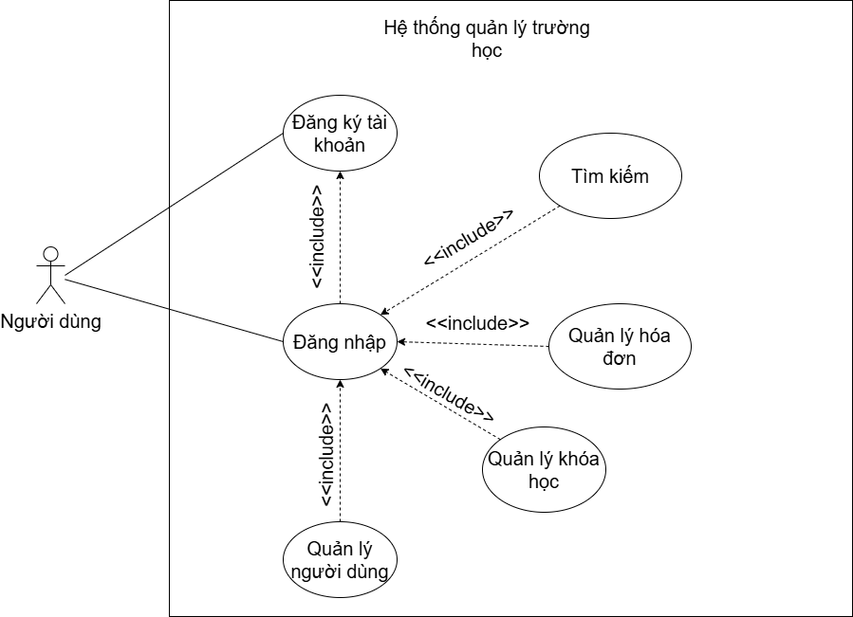

#### Biểu đồ usecase phân rã

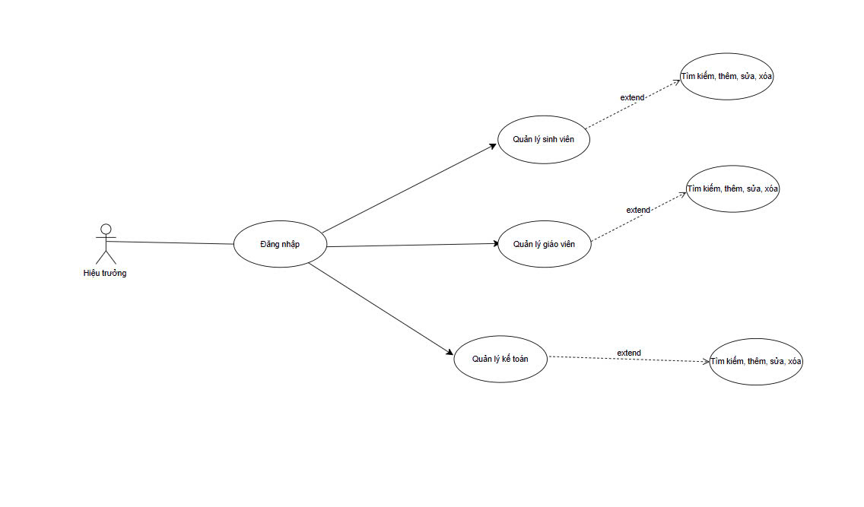

### Biểu đồ lớp

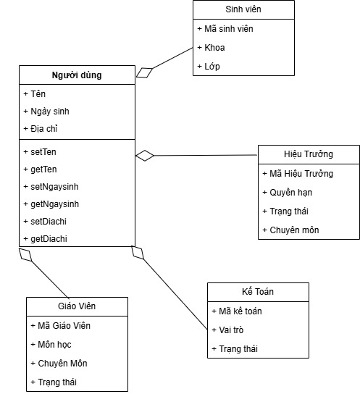

### Biểu đồ trạng thái

#### Người dùng

* **Biểu đồ**

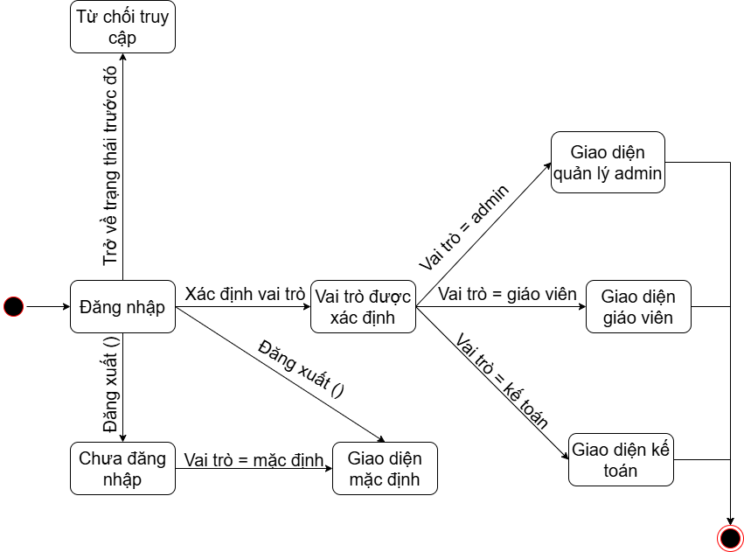

* **Đặc tả**

**1. Trạng Thái: Chưa đăng nhập**

* **Sự kiện kích hoạt:** Người dùng truy cập hệ thống nhưng chưa xác thực.
* **Hành động:** Người dùng ở trạng thái mặc định không xác thực.
* **Chuyển đến:** Đăng nhập.

**2. Trạng Thái: Đăng nhập**

* **Sự kiện kích hoạt:** Người dùng chọn đăng nhập.
* **Hành động:** Người dùng nhập thông tin xác thực.
* **Chuyển đến:** Xác định vai trò.

**3. Trạng Thái: Xác định vai trò**

* **Sự kiện kích hoạt:** Thông tin xác thực của người dùng được chấp nhận.
* **Hành động:** Hệ thống xác định vai trò dựa trên thông tin người dùng.
* **Chuyển đến:** Vai trò được xác định.

**4. Trạng Thái: Vai trò được xác định**

* **Sự kiện kích hoạt:** Vai trò của người dùng đã được xác định.
* **Hành động:** Chuyển người dùng đến giao diện tương ứng với vai trò.
* **Chuyển đến:** Giao diện quản lý admin, Giao diện giáo viên, Giao diện kế toán, hoặc Giao diện mặc định.

**5. Trạng Thái: Giao diện quản lý admin**

* **Sự kiện kích hoạt:** Người dùng được xác định có vai trò là admin.
* **Hành động:** Truy cập các chức năng quản lý hệ thống.
* **Chuyển đến:** Đăng xuất hoặc Từ chối truy cập.

**6. Trạng Thái: Giao diện giáo viên**

* **Sự kiện kích hoạt:** Người dùng được xác định là giáo viên.
* **Hành động:** Truy cập các chức năng quản lý lớp học, điểm số.
* **Chuyển đến:** Đăng xuất hoặc Từ chối truy cập.

**7. Trạng Thái: Giao diện kế toán**

* **Sự kiện kích hoạt:** Người dùng được xác định là kế toán.
* **Hành động:** Truy cập các chức năng liên quan đến tài chính, hóa đơn.
* **Chuyển đến:** Đăng xuất hoặc Từ chối truy cập.

**8. Trạng Thái: Giao diện mặc định**

* **Sự kiện kích hoạt:** Người dùng có vai trò không đặc biệt hoặc không được phân quyền cụ thể.
* **Hành động:** Truy cập các chức năng cơ bản của hệ thống.
* **Chuyển đến:** Đăng xuất hoặc Từ chối truy cập.

**9. Sự kiện: Đăng xuất**

* **Hành động:** Người dùng chọn đăng xuất khỏi hệ thống.
* **Chuyển đến:** Chưa đăng nhập.

**10. Sự kiện: Từ chối truy cập**

* **Hành động:** Hệ thống từ chối truy cập do thiếu quyền hoặc vai trò không phù hợp.
* **Chuyển đến:** Đăng xuất.

#### Khóa học

* **Biểu đồ**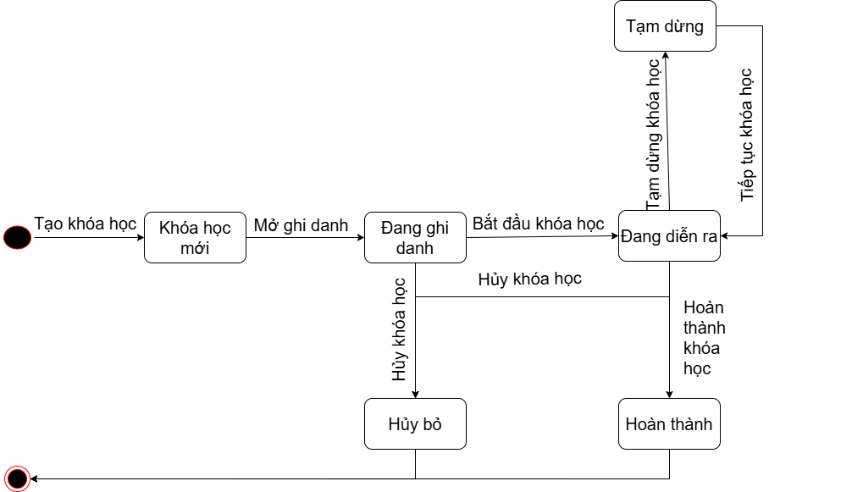
* **Đặc tả**

**1. Trạng Thái: Tạo khóa học**

* **Sự kiện kích hoạt:** Khởi tạo khóa học mới.
* **Hành động:** Không có.
* **Chuyển đến:** Khóa học mới.

**2. Trạng Thái: Khóa học mới**

* **Sự kiện kích hoạt:** Khóa học đã được tạo và chuẩn bị mở ghi danh.
* **Hành động:** Thiết lập thông tin khóa học, lịch học, và giảng viên.
* **Chuyển đến:** Mở ghi danh.

**3. Trạng Thái: Mở ghi danh**

* **Sự kiện kích hoạt:** Mở cổng ghi danh cho học viên.
* **Hành động:** Cho phép học viên đăng ký tham gia khóa học.
* **Chuyển đến:** Bắt đầu khóa học.

**4. Trạng Thái: Bắt đầu khóa học**

* **Sự kiện kích hoạt:** Đủ số lượng học viên hoặc đến ngày khai giảng.
* **Hành động:** Bắt đầu các buổi học theo kế hoạch.
* **Chuyển đến:** Đang diễn ra.

**5. Trạng Thái: Đang diễn ra**

* **Sự kiện kích hoạt:** Khóa học đang được triển khai.
* **Hành động:** Thực hiện các buổi học, giảng dạy, và đánh giá.
* **Chuyển đến:** Tạm dừng, Hoàn thành khóa học, hoặc Hủy khóa học.

**6. Trạng Thái: Tạm dừng**

* **Sự kiện kích hoạt:** Có sự cố hoặc yêu cầu từ ban tổ chức.
* **Hành động:** Ngừng tất cả các hoạt động giảng dạy và học tập tạm thời.
* **Chuyển đến:** Tiếp tục khóa học hoặc Hủy khóa học.

**7. Trạng Thái: Tiếp tục khóa học**

* **Sự kiện kích hoạt:** Giải quyết xong các vấn đề tạm dừng.
* **Hành động:** Khôi phục các hoạt động giảng dạy và học tập.
* **Chuyển đến:** Đang diễn ra.

**8. Trạng Thái: Hoàn thành khóa học**

* **Sự kiện kích hoạt:** Tất cả nội dung khóa học đã được truyền đạt và các yêu cầu hoàn thành.
* **Hành động:** Chấm dứt khóa học và cấp chứng chỉ cho học viên.
* **Chuyển đến:** Hoàn thành.

**9. Trạng Thái: Hủy khóa học**

* **Sự kiện kích hoạt:** Không đủ điều kiện tiếp tục hoặc yêu cầu từ ban tổ chức.
* **Hành động:** Chấm dứt toàn bộ khóa học, thông báo cho học viên.
* **Chuyển đến:** Hủy bỏ.

**10. Trạng Thái: Hủy bỏ**

* **Sự kiện kích hoạt:** Khóa học đã bị hủy và không còn hiệu lực.
* **Hành động:** Xóa bỏ tất cả dữ liệu liên quan đến khóa học.
* **Chuyển đến:** Không có (kết thúc quy trình).

#### Hóa đơn

* **Biểu đồ**

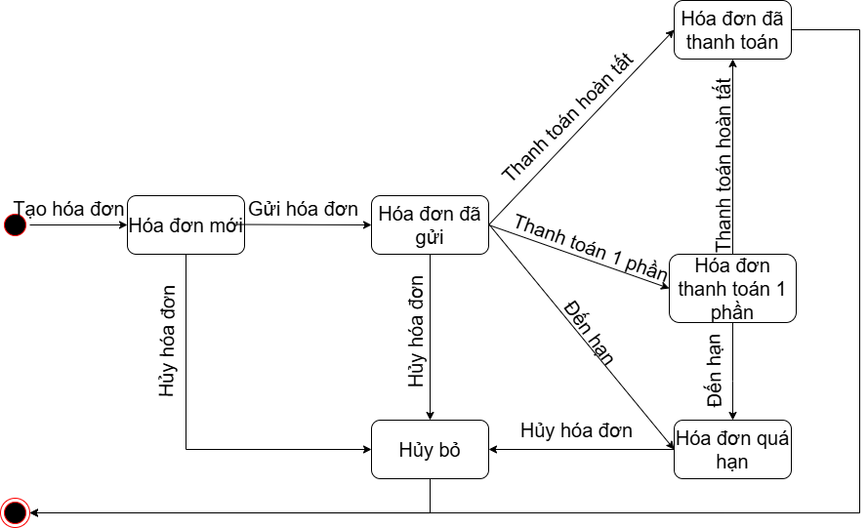

* **Đặc tả :**

**1. Trạng Thái: Tạo hóa đơn**

* **Sự kiện kích hoạt:** Bắt đầu quá trình tạo hóa đơn mới.
* **Hành động:** Không có.
* **Chuyển đến:** Hóa đơn mới.

**2. Trạng Thái: Hóa đơn mới**

* **Sự kiện kích hoạt:** Hóa đơn đã được tạo.
* **Hành động:** Chuẩn bị thông tin hóa đơn để gửi.
* **Chuyển đến:** Gửi hóa đơn.

**3. Trạng Thái: Gửi hóa đơn**

* **Sự kiện kích hoạt:** Hóa đơn được gửi đến khách hàng.
* **Hành động:** Xử lý gửi hóa đơn qua email hoặc các phương thức khác.
* **Chuyển đến:** Hóa đơn đã gửi.

**4. Trạng Thái: Hóa đơn đã gửi**

* **Sự kiện kích hoạt:** Hóa đơn đã được gửi thành công.
* **Hành động:** Chờ phản hồi thanh toán từ khách hàng.
* **Chuyển đến:** Thanh toán 1 phần hoặc Thanh toán hoàn tất hoặc Hủy hóa đơn.

**5. Trạng Thái: Thanh toán 1 phần**

* **Sự kiện kích hoạt:** Khách hàng thanh toán một phần của tổng số tiền trên hóa đơn.
* **Hành động:** Cập nhật trạng thái thanh toán của hóa đơn.
* **Chuyển đến:** Hóa đơn thanh toán 1 phần.

**6. Trạng Thái: Hóa đơn thanh toán 1 phần**

* **Sự kiện kích hoạt:** Đang chờ thanh toán số tiền còn lại.
* **Hành động:** Theo dõi và nhắc nhở khách hàng về số tiền còn nợ.
* **Chuyển đến:** Hóa đơn quá hạn hoặc Thanh toán hoàn tất.

**7. Trạng Thái: Hóa đơn quá hạn**

* **Sự kiện kích hoạt:** Khách hàng không thanh toán đầy đủ hóa đơn trong thời gian quy định.
* **Hành động:** Gửi thông báo hóa đơn quá hạn và áp dụng các biện pháp xử lý nợ.
* **Chuyển đến:** Hủy bỏ.

**8. Trạng Thái: Thanh toán hoàn tất**

* **Sự kiện kích hoạt:** Khách hàng thanh toán đầy đủ số tiền trên hóa đơn.
* **Hành động:** Cập nhật trạng thái hóa đơn là đã thanh toán hoàn tất.
* **Chuyển đến:** Hóa đơn đã thanh toán.

**9. Trạng Thái: Hóa đơn đã thanh toán**

* **Sự kiện kích hoạt:** Hoàn tất quá trình thanh toán.
* **Hành động:** Lưu trữ và đóng hóa đơn.
* **Chuyển đến:** Không có (kết thúc quy trình).

**10. Trạng Thái: Hủy hóa đơn**

* **Sự kiện kích hoạt:** Hóa đơn bị hủy bỏ trước khi hoàn thành thanh toán.
* **Hành động:** Hủy bỏ hóa đơn và thông báo cho khách hàng.
* **Chuyển đến:** Hủy bỏ.

**11. Trạng Thái: Hủy bỏ**

* **Sự kiện kích hoạt:** Hóa đơn đã bị hủy hoàn toàn và không còn hiệu lực.
* **Hành động:** Xóa bỏ tất cả dữ liệu liên quan đến hóa đơn.
* **Chuyển đến:** Không có (kết thúc quy trình).

### Biểu đồ tuần tự

